Директору ООО « Зелводсервис»

Митренюк М.Л.________
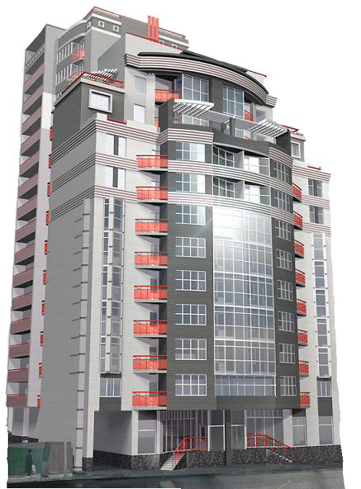
Наименование юридического лица (ЮЛ):
Местонахождение ЮЛ в соответствии с учредительными документами:
Почтовый адрес ЮЛ:

ЗАЯВЛЕНИЕ

Прошу обследовать земельный участок, предназначенный под строительство объекта капитального строительства и выдать технические условия подключения объекта капитального строительства к сетям водопровода и (или) канализации:
Наименование объекта:
Адрес объекта:
Характеристика объекта: | □ новое строительство
 | □ реконструкция
Информация о разрешенном использовании земельного участка: <*>
Основания определения разрешенного использования земельного участка: <*>
Этажность: <**> |  | эт.
Основания определения параметров разрешенного строительства: <**>
Планируемый срок ввода в эксплуатацию объекта (в т.ч. по очередям при их наличии): |  | квартал года
Планируемая величина необходимой подключаемой нагрузки:
- Максимальное планируемое водопотребление: |  |  | м³/час
- Расход на пожаротушение: |  |  | л/с
- Максимальное планируемое водоотведение: |  |  | м³/сутки
- Увеличение (уменьшение) водопотребления:  (указывается в случае реконструкции объекта) |  |  | м³/сутки

Приложение :
1. Нотариально заверенные копии учредительных документов, а так же документы, подтверждающие полномочия лица, подписавшего заявление  (устав, свидетельство о регистрации ЮЛ, свидетельство о постановке ЮЛ на налоговый учет, протокол общего собрания (совета директоров), решение единственного участника или иной документ о назначении руководителя, доверенность на право подписи заявления). | □
2. Копии правоустанавливающих документов на земельный участок  (копия Постановления (Приказа) Администрации города о предоставлении земельного участка, а так же для собственника – копия свидетельства о государственной регистрации права; для арендатора – копия договора аренды с отметкой о его государственной регистрации). | □
3. Информация о границах земельного участка  (копия утвержденного в установленном порядке плана границ земельного участка). | □
4.Ситуационный план расположения объекта и топографическая карта земельного участка в масштабе 1:500, с указанием всех существующих наземных и подземных коммуникаций и сооружений (согласованная с организациями, эксплуатирующими указанные объекты), с нанесением диаметров и трасс проектируемых сетей водопровода и канализации в пределах границ отвода земельного участка. | □

<*> определяется и указывается на основании Постановления Администрации города о предоставлении земельного участка или в соответствии с Градостроительным планом земельного участка (при его наличии);
<**> определяется и указывается на основании проекта или строительных норм и правил.

____________________ _________________ ____________________
( должность) (подпись) (расшифровка)
Дата ____________ МП

Контактный телефон:
Контактное лицо:

